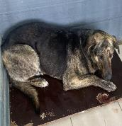 | 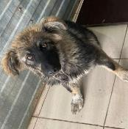 | 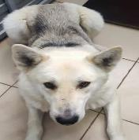 | 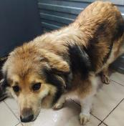
№ 229  Отловлено: 10.04.2023  ул. Индустриальная, 85 стр. 15  Вид: собака.  Порода/пол: беспородный, кобель.  Окрас: черно - серый.  Возраст: 4 года.  Вес: 31 кг.  Рост: 52 см. в холке.  Приметы:  Особенности поведения: Спокойный  ИН:  Вакцинация:  Кастрация:  Вет. паспорт: нет. | № 230  Отловлено: 10.04.2023  ул. Индустриальная, 85Б  Вид: собака.  Порода/пол: беспородная, сука.  Окрас: черно - рыжий.  Возраст: 7 месяцев.  Вес: 17 кг.  Рост: 46 см. в холке.  Приметы:  Особенности поведения: Спокойный  ИН:  Вакцинация:  Стерилизация:  Вет. паспорт: нет. | № 231  Отловлено: 10.04.2023  СОНТ Весна  Вид: собака.  Порода/пол: беспородный, кобель.  Окрас: белый с черным.  Возраст: 2 года.  Вес: 31 кг.  Рост: 53 см. в холке.  Приметы:  Особенности поведения: Спокойный  ИН:  Вакцинация:  Кастрация:  Вет. паспорт: нет | № 232  Отловлено: 10.04.2023  СОНТ Весна  Вид: собака.  Порода/пол: беспородный, кобель.  Окрас: рыжий с белым.  Возраст: 2 года.  Вес: 34 кг.  Рост: 56 см. в холке.  Приметы:  Особенности поведения: Спокойный  ИН:  Вакцинация:  Кастрация:  Вет. паспорт: нет

